МИНИСТЕРСТВО ОБРАЗОВАНИЯ КИРОВСКОЙ ОБЛАСТИ
Кировское областное государственное профессиональное образовательное
бюджетное учреждение
«Слободской колледж педагогики и социальных отношений»

ОТЧЕТ

по производственной практике

ПМ.04.Сопровождение и обслуживание программного обеспечения компьютерных систем

Студент
Гущеварова Валерия Александровна
Группа 23П-2
Специальность 09.02.07 Информационные системы и программирование
Руководитель практики от колледжа:
Пентин Николай Сергеевич
Руководитель практики от организации:
_______________
^{подпись}
УТВЕРЖДАЮ:
Директор
____________________________________
Наименование организации

___________/________________________
подпись расшифровка
М. П.

2026 уч. год
ОГЛАВЛЕНИЕ

- Характеристика объекта практики 3
- Описание рабочего места 4
- Состав программного и технического обеспечения, имеющегося на предприятии 5
- Описание выполненных видов работ 6
  - Установка предложенного ПО 6
  - Обоснование варианта конфигурации 8
  - Обеспечение доступа различным категориям пользователей 9
  - Обеспечение совместимости компонентов 9
  - Контроль качества функционирования ПО 10
  - Анализ условий эксплуатации ПО 10
  - Анализ функционирования с помощью инструментальных средств 10
  - Причины несоответствия требованиям заказчика 11
  - Варианты модификации ПО 12
  - Сохранение результатов в системе контроля версий 12
  - Анализ рисков и характеристик качества 12
  - Выбор методов и средств защиты ПО 12
  - Реализация защиты ПО 13
Руководство оператора 14
Заключение 15
Приложения 16

1. Характеристика объекта практики

Наименование организации: КОГКБУЗ «Центр психиатрии и психического здоровья им. академика В.М. Бехтерева»
Юридический адрес: Кировская область, г. Киров, посёлок Ганино, ул. Майская, д. 1.
Специализация организации: Оказание психиатрической, психотерапевтической и наркологической помощи населению Кировской области. Проведение медицинских осмотров, экспертиз, реабилитационных мероприятий.
Структура организации:
- Главный врач
- Административно-хозяйственный отдел
- Бухгалтерия
- IT-отдел
- Лечебные отделения
- Лаборатория
- Отдел кадров
Информационная система учреждения: В организации насчитывается около 80 персональных компьютеров, объединенных в локальную сеть. Имеется серверная с доменной структурой (Active Directory). Используются медицинские информационные системы (МИС), системы учета пациентов, бухгалтерская программа 1С, офисный пакет, антивирусная защита.

2. Описание рабочего места

Практика проходила на рабочем месте системного администратора в IT-отделе Центра психиатрии и психического здоровья им. академика В.М. Бехтерева.
Мне был предоставлен персональный компьютер, используемый сотрудниками IT-отдела для выполнения повседневных задач по сопровождению и обслуживанию программного обеспечения учреждения.
Технические характеристики ПК представлены в таблице 1.
Таблица 1 – Характеристики ПК
Компонент | Характеристика
Процессор | Intel Core i5-10400, 2.9 ГГц (6 ядер)
Оперативная память | 16 ГБ DDR4
Жесткий диск | SSD 512 ГБ
Операционная система | Windows 10 Pro (лицензионная)
Сетевое подключение | 1 Гбит/с (локальная сеть учреждения)

Оснащение рабочего места:
- Монитор 24" (1920x1080)
- Клавиатура, мышь
- Доступ в Интернет через защищенный шлюз учреждения
- Подключение к домену Active Directory
- Доступ к сетевым папкам и общим ресурсам сервера
Дополнительно: Рабочее место оснащено лицензионным ПО, установленным учреждением: Kaspersky Endpoint Security, Microsoft Office, 1С:Предприятие. В рамках практики на этом же ПК (с разрешения руководителя) я устанавливала дополнительное ПО для отработки навыков по сопровождению и обслуживанию.

3. Состав программного и технического обеспечения, имеющегося на предприятии

Техническое обеспечение на предприятии представлено в таблице 2.
Таблица 2 – Техническое обеспечение
Оборудование | Кол-во | Назначение
Сервер HP ProLiant | 2 | Файловый сервер, 1С, Active Directory
Системные блоки (i5, 16 ГБ ОЗУ) | 30 | Рабочие станции врачей и медперсонала
Системные блоки (i3, 8 ГБ ОЗУ) | 50 | Рабочие станции администрации и бухгалтерии
Моноблоки (для регистратуры) | 5 | Запись пациентов
МФУ и принтеры | 15 | Печать документов и направлений
Коммутаторы | 8 | Локальная сеть

Программное обеспечение (до начала практики) в таблице 3.
Таблица 3 – Программное обеспечение
ПО | Назначение
Windows 10/11 Pro | Операционная система
Microsoft Office 2019 | Работа с документами
1С:Бухгалтерия | Бухгалтерский учет
1С:Зарплата и кадры | Учет персонала
Медицинская информационная система (МИС) | Учет пациентов
Kaspersky Endpoint Security | Антивирусная защита
Mozilla Firefox, Chrome | Доступ в интернет

Вывод: В учреждении используется лицензионное ПО, настроена доменная структура. В рамках практики мною на тестовой виртуальной машине были установлены и настроены дополнительные программные продукты (Kaspersky Free, OpenServer, WordPress, учебная версия 1С) для отработки навыков сопровождения и обслуживания ПО.

4. Описание выполненных видов работ
4.1. Установка предложенного программного обеспечения

В рамках производственной практики было установлено следующее ПО, представленное в таблице 4.
Таблица 4 – Установленное ПО
№ | ПО | Версия | Источник
1 | Kaspersky Free | 21.3 | kaspersky.ru
2 | OpenServer Panel | 5.4.0 | ospanel.io
3 | WordPress | 6.4 | wordpress.org
4 | 1С:Предприятие (учебная) | 8.3 | online.1c.ru

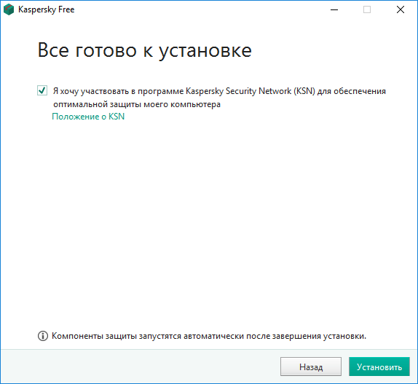
Рисунок 1 – Установка Kaspersky Free

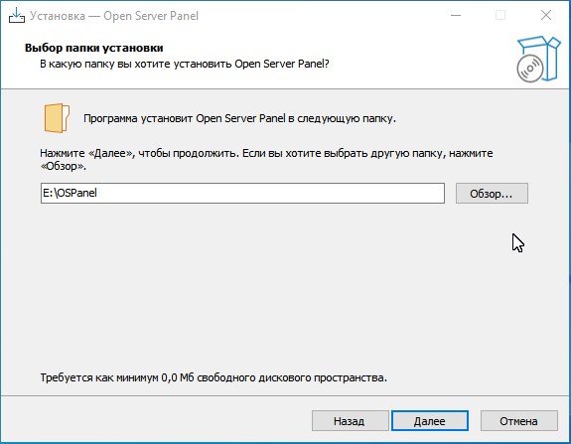
Рисунок 2 – Установка OpenServer Panel

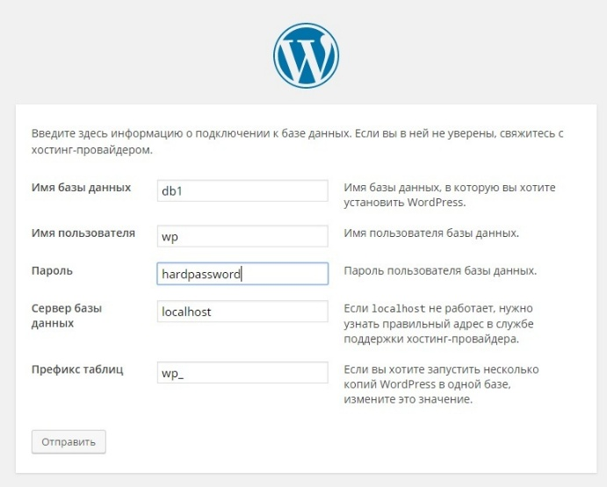
Рисунок 3 – Установка WordPress

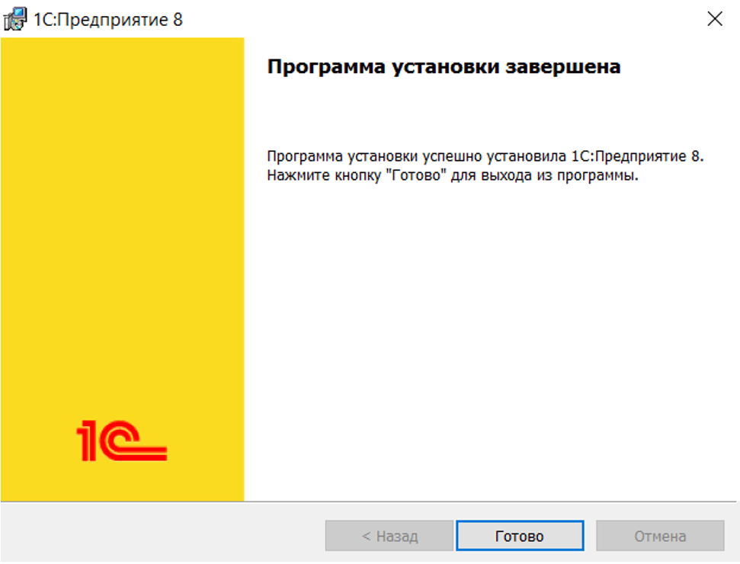
Рисунок 4 – Установка 1С:Предприятие

4.2. Обоснование вариантов конфигураций

Было установлено несколько конфигураций (табл. 5).
Таблица 5 – Выбранная конфигурация
ПО | Выбранный вариант | Обоснование
Kaspersky Free | Бесплатная версия | Бюджет организации, базовая защита
WordPress + OpenServer | Локальный сервер | Тестирование без покупки хостинга
1С:Бухгалтерия | Учебная конфигурация | Бесплатно, изучение всех функций

4.3. Обеспечение доступа различным категориям пользователей

Созданы три учетные записи Windows (табл. 6).
Таблица 6 – Учетные записи
Пользователь | Тип доступа | Права
Администратор | Администратор | Полный доступ
Бухгалтер | Пользователь | Доступ к 1С
Сотрудник | Пользователь | Доступ к WordPress

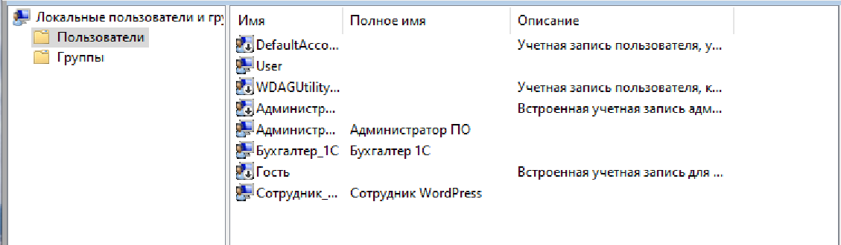
Рисунок 5 – Учетные записи пользователей

4.4. Обеспечение совместимости компонентов с ранее установленными ПО

Таблица 7 – Совместимость компонентов
Компоненты | Совместимость | Результат
Kaspersky + 1С | Да | Папка 1С добавлена в исключения
Kaspersky + OpenServer | Да | Порт 80 не блокируется
WordPress + 1С | Да | Работают независимо

4.5. Контроль качества функционирования ПО с помощью встроенных средств

Kaspersky Free: полное сканирование – угроз не найдено (рис. 6).
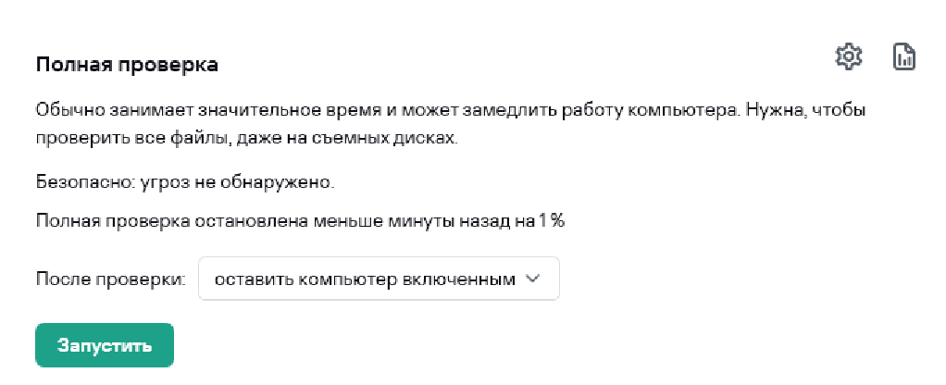
Рисунок 6 – Результат полного сканирования

1С: проверка конфигурации – ошибок нет (рис. 7).
https://media/image7.png
Рисунок 7 – Проверка конфигурации 1С

4.6. Выполнение анализа условий эксплуатации ПО

Таблица 8 – Анализ условий эксплуатации
Условие | Характеристика | Соответствие
Аппаратная платформа | 2 ядра, 8 ГБ ОЗУ | Да
ОС | Windows 10 Pro | Да
Сеть | Локальная + Интернет | Да

4.7. Выполнение анализа функционирования с помощью инструментальных средств

Использован Диспетчер задач Windows (рис. 8).
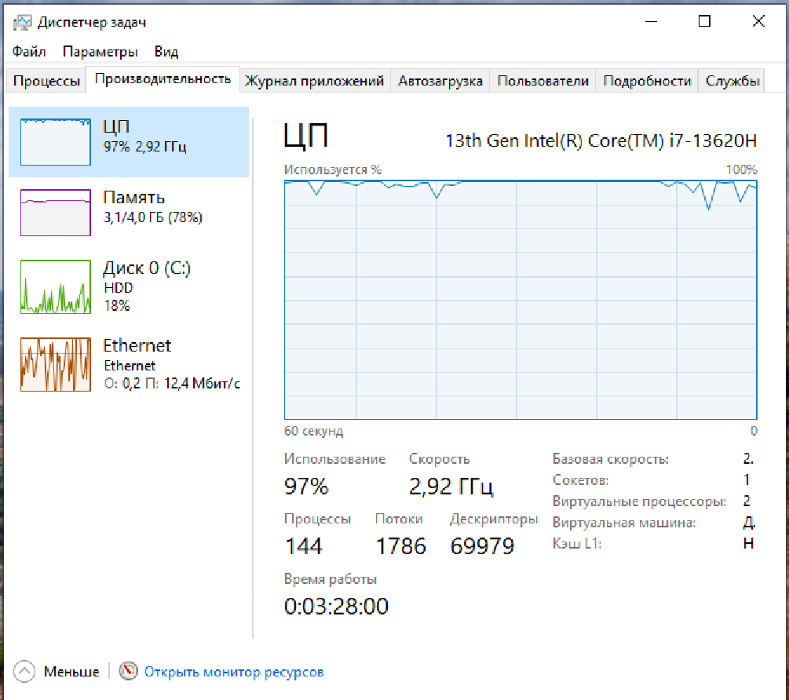
Рисунок 8 – Потребление ресурсов ПО

Таблица 9 – Потребление ресурсов
ПО | ОЗУ (МБ) | ЦП (%)
Kaspersky | 120 | 0-2
1С | 350 | 1-5
OpenServer | 80 | 0-1

4.8. Выявление причин несоответствия требованиям заказчика

Таблица 10 – Соответствие требованиям заказчика
Несоответствие | Причина | Решение
В 1С учебной версии нельзя вести реальный учет | Лицензионное ограничение | Покупка ПРОФ версии
Kaspersky Free без центрального управления | Бесплатная версия | Переход на KES

4.9. Предложения вариантов модификации ПО

Таблица 11 – Варианты модификации ПО
Система | Модификация | Эффект
1С | Автоматический бэкап | Безопасность данных
WordPress | Плагин безопасности Wordfence | Защита от взлома

4.10. Сохранение результатов в системе контроля версий

Создан репозиторий на GitHub через GitHub Desktop (рис. 9).
Рисунок 9 – Репозиторий в GitHub Desktop

Ссылка на репозиторий: https://github.com/sgushello11/prac04.git

4.11. Анализ рисков и характеристики качества ПО

Таблица 12 – Анализ рисков качества ПО
Риск | Вероятность | Влияние | Меры снижения
Сбой антивируса | Низкая | Высокое | Ежедневная проверка
Потеря данных 1С | Средняя | Высокое | Резервное копирование
Взлом WordPress | Низкая | Среднее | Сложный пароль

4.12. Выбор методов и средств защиты ПО

Таблица 13 – Методы и средства защиты ПО
Метод защиты | Средство
Антивирусная защита | Kaspersky Free
Защита данных 1С | Бэкап, права доступа
Защита WordPress | Смена префикса таблиц, пароль
Межсетевой экран | Брандмауэр Windows

4.13. Реализация защиты ПО на требуемом уровне

Выполненные действия:
- Включена защита в реальном времени Kaspersky
- Добавлены исключения для 1С
- Сменен префикс таблиц в WordPress (wp_secure_)
- Настроены учетные записи Windows с ограниченными правами
- Включен брандмауэр Windows
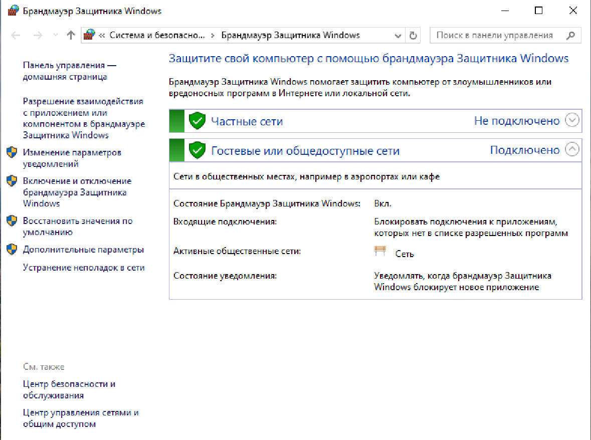
Рисунок 10 – Настройка брандмауэра

Руководство оператора
Запуск 1С:Бухгалтерия

Чтобы запустить 1С:Бухгалтерия следует выполнить следующие действия:
- Дважды кликнуть по ярлыку «1С:Предприятие»
- Выбрать базу «Бухгалтерия учебная»
- Нажать «1С:Предприятие»
- Ввести логин/пароль

Проверка антивируса Kaspersky Free

Чтобы запустить Kaspersky Free следует выполнить следующие действия:
- Открыть Kaspersky из трея
- Проверить статус: «Защита включена»
- Нажать «Запустить проверку» при необходимости

Запуск WordPress

Чтобы запустить WordPress следует выполнить следующие действия:
- Запустить OpenServer (зеленый флажок в трее)
- Открыть браузер, ввести localhost/wordpress
- Ввести логин/пароль администратора

ЗАКЛЮЧЕНИЕ

За время производственной практики по ПМ.04 мною выполнены все поставленные задачи.
Установлено ПО: Kaspersky Free, OpenServer, WordPress, 1С:Предприятие.
Выполнено:
- обоснование конфигураций
- настройка доступа пользователей
- проверка совместимости
- контроль качества встроенными средствами
- анализ условий и метрик
- выявление несоответствий и модификация
- защита ПО
- сохранение результатов в Git
Практика позволила закрепить навыки установки и сопровождения ПО, работы с Git, анализа качества и защиты информационных систем.

ПРИЛОЖЕНИЯ
Приложение 1
Ссылка на Git-репозиторий: https://github.com/sgushello11/prac04.git

